Таблиця 9.1 Наявність і повнота робочих програм для першого (бакалаврського) рівня за спеціальністю
191 «Архітектура та містобудування»

Найменування навчальної дисципліни згідно з навчальним планом | Інформація про наявність (“+”, “-” або немає потреби)
 | навчального контенту | планів практичних (семінарських) занять | завдань для  лабораторних робіт | завдань для самостійної роботи студентів* | питань, задач, завдань або кейсів для поточного та підсумкового контролю | завдань для комплексної контрольної роботи
1 | 2 | 3 | 4 | 5 | 6 | 7
Обов’язкові компоненти ОП
1. Історія суспільства державності та господарства України | + | + | немає потреби | + | + | немає потреби
2. Українська мова (за професійним спрямуванням) | + | + | немає потреби | + | + | немає потреби
3. Філософія | + | + | немає потреби | + | + | немає потреби
4. Іноземна мова (за професійним спрямуванням) | + | немає потреби | + | + | + | немає потреби
5. Фізичне виховання | + | немає потреби | + | немає потреби | + | немає потреби
6. Вища математика | + | + | + | + | + | +
7. Інформатика | + | + | + | + | + | +
8. Фізика | + | + | + | + | + | +
9. Теоретична механіка | + | + | немає потреби | + | + | +
10. Безпека життєдіяльності та цивільний захист | + | + | немає потреби | + | + | +
11. Нарисна геометрія | + | + | + | + | + | немає потреби
12. Опір матеріалів | + | + | + | + | +  «ІТ» | +
13. Архітектурна графіка | + | + | + | + | + | +
14. Архітектурна композиція | + | + | + | + | + | +
15. Введення в архітектурне проектування | + | + | + | + | + | немає потреби
16. Архітектурне проектування | + | + | + | + | + | +
17. Архітектурне макетування | + | + | + | + | +  «ІТ» | +
18. Практична методика проектування | + | + | + | + | + | +
19. Архітектурні конструкції | + | + | + | + | +  «ІТ» | немає потреби
20. Архітектурне матеріалознавство | + | + | + | + | + | +
21. Рисунок | + | + | + | + | + | +
22. Живопис та кольорознавство | + | + | + | + | + | +
23. Скульптура та пластичне моделювання | + | + | + | + | + | +
24. Історія світової архітектури | + | + | немає потреби | + | + | +
25. Історія архітектури України | + | + | немає потреби | + | + | +
26. Основи районного розпланування | + | + | + | + | + | +
27. Основи містобудування | + | + | + | + | + | +
Вибіркові компоненти ОП
28. Історія мистецтва | + | + | + | + | + | +
29. Історія сучасної архітектури | + | + | + | + | + | +
30. Теорія архітектури та архітектурне проектування | + | + | + | + | +  «ІТ» | +
31. Дизайн архітектурного середовища | + | + | + | + | + | +
32. Основи реконструкції та реставрації будівель і споруд | + | + | + | + | + | +
33. Основи та фундаменти | + | + | + | + | + | +
34. Металеві конструкції | + | + | + | + | + | +
35.Залізобетонні та кам’яні конструкції | + | + | + | + | +  «ІТ» | +
36. Конструкції з дерева та пластмас | + | + | + | + | + | +
37. Інженерне обладнання міських територій | + | + | + | + | + | +
38. Інформаційні технології в архітектурі | + | + | + | + | +  «ІТ» | +
39. Соціологія міста | + | + | + | + | + | +
40. Кошторисна справа та економіка будівництва | + | + | + | + | +  «ІТ» | +
41. Регламентація проектної діяльності та ДБН | + | + | + | + | + | +
42. Архітектурне проектування за напрямом | + | + | + | + | + | +
43. Естетика архітектури | + | + | + | + | + | +
44. Графічні техніки в архітектурному проектуванні | + | немає потреби | + | + | + | +
45. Порядок розробки робочої документації | + | немає потреби | + | + | + | +
46. Менеджмент та законодавча база | + | + | + | + | + | +



Таблиця 9.2 Методичне забезпечення курсового проектування за спеціальністю 191 «Архітектура та містобудування»
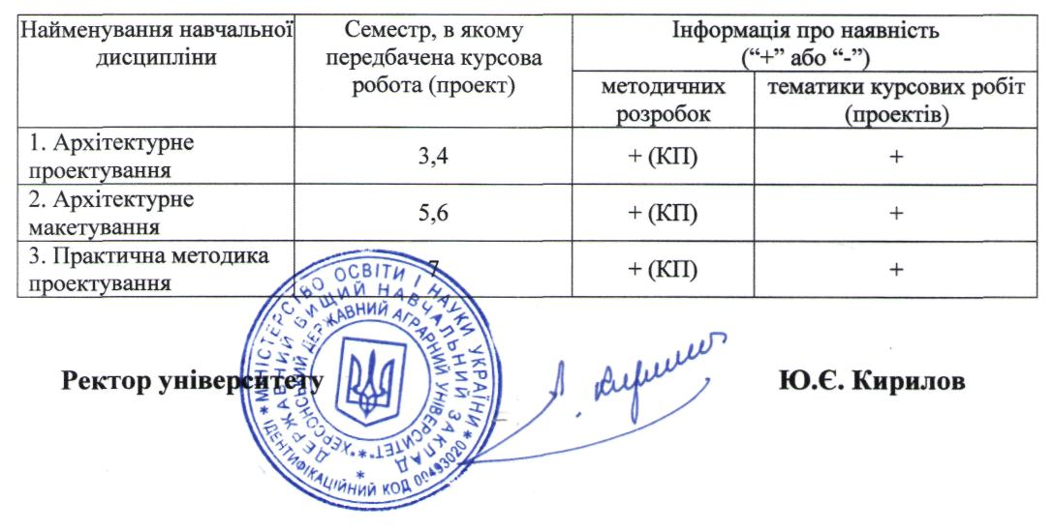
Таблиця 9.3 Забезпечення програмами і базами для проходження практики за спеціальністю 191 «Архітектура та містобудування»

Найменування практики | Семестр,  в якому передба-чена практика | Тривалість практики (тижнів) | Інформація  про наявність програм практик  (“+” або “-”) | Найменування  бази для проходження практики | Інформація про наявність  угод про проходження практик (дата, номер, строк дії)
Виробнича технологічна  Виробнича переддипломна | 6  8 | 5  2 | +  + | ПП Евроклас  (ТОВ «Тавріяпроект інжинірингкомпані) м. Херсон | Договір від 19.05.2013 р. - 19.05.2018 р.  Меморандум про співпрацю від 15.09.2016 р.
 |  |  |  | ПФ «Оптіма»,  м. Херсон | Договір  від 28.10.2015 р. -  28.10.2020 р.
 |  |  |  | ПП «Херсонвисотбуд» | Договір  від 11.10.2017 р.-  11.10.2022 р.
 |  |  |  | ПП «Юрженко В.В.»  м. Херсон | Договір  від 18.10.2017 р.-  18.10.2022 р.
 |  |  |  | ПНПФ «Хекрсонпроект» | Договір  від 27.12.2017 р.-  27.12.2022 р.
 |  |  |  | ПрАТ «МЖК» Будівельна компанія | Договір  від 28.11.2017 р.-  28.11.2022 р.
 |  |  |  | Херсонська філія Державного науково-дослідного та проектно-вишукувального інституту «НДІпроект-реконструкція» | Договір  від 28.11.2017 р.-  28.11.2022 р.
 |  |  |  | ФОП «Безрук В.П.»  м. Олешки, Херсонська обл. | Договір  від 14.12.2017 р.-  14.12.2022 р.
 |  |  |  | ПП «БУДНАУКПРОЕКТ»  м. Херсон | Договір  від 17.01.2018 р.-  17.01.2023 р.
 |  |  |  | ПП «Андрієвський П.Я.»  м. Херсон | Договір  від 24.01.2018 р.-  24.01.2023 р.
 |  |  |  | ТОВ «УкрАгроПромПроект»  м. Херсон | Договір  від 05.04. 2018р. -  05.04.2023 р.

